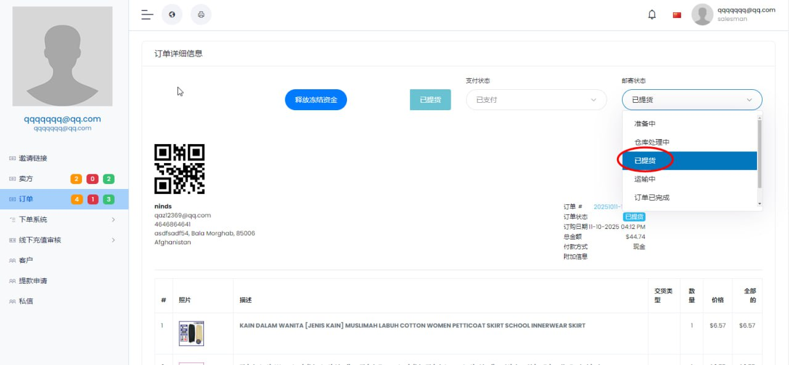
把这个改成 已取件或者已接
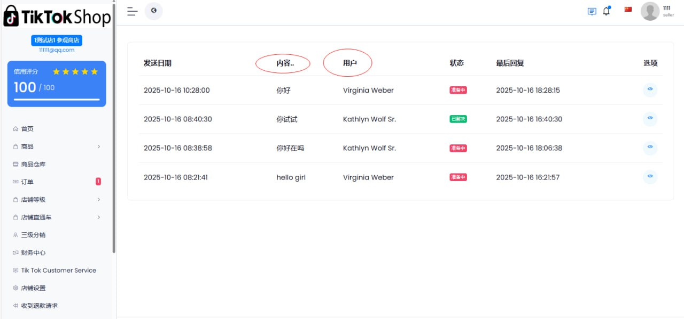
这两个交换位置，名字在前面，内容在后面。。你觉得呢
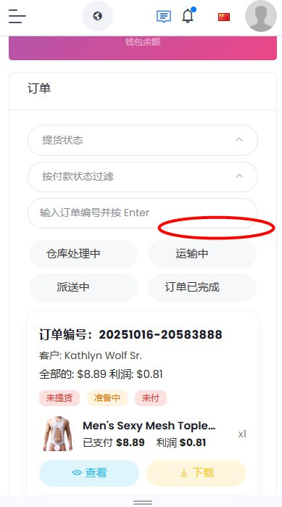
这里的一件提货怎么没有了。点进来就能看到的。
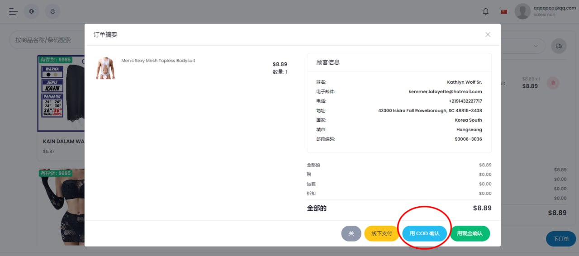
们给客户下单，用COD方式付款 也设置一样可以提货付款吧 目前如果用了这个方式下单，客户去处理订单 是不能提货付款的
如果可以，直接把COD选项给删除， 防止按错方式下单
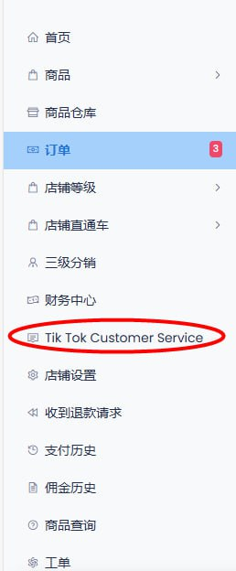
这个切换中文的时候就显示中文的呗，有的人是不认识英语：在线客服或者商城客服

